請在此貼上電腦條碼

考生須知
- 宣布開考後，考生須首先在第1頁之適當位置填寫考生編號，並在第1、3、5、7、9、11、13及15頁之適當位置貼上電腦條碼。
- 本試卷分為甲部及乙部。甲部和乙部試題均須回答。
- 答案須寫在本試題答題簿中預留的空位內。不可在各頁邊界以外位置書寫。寫於邊界以外的答案，將不予評閱。
- 如有需要，可要求派發補充答題紙。每一紙張均須填寫考生編號、填畫試題編號方格、貼上電腦條碼，並用繩縛於簿內。
- 試場主任宣布停筆後，考生不會獲得額外時間貼上電腦條碼及填畫試題編號方格。

雅集出版社

香港中學文憑考試

經濟 試卷二

(模擬試卷 三十六)

試題答題簿

本試卷必須用中文作答
一小時五十五分鐘完卷
考生編號

由閱卷員

填寫
 |  | 閱卷員編號
試題編號 |  | 積分
1
2
3
4
5
6
7
8
9
總分

甲部 (34分)

1. 假設政府推出一項新政策，向所有失業人士提供生活津貼。解釋該政策可否促進公平。 (3分)

2. 香港的公用道路網是由路政署負責發展和保養。

(a) 寫出香港公用道路網由政府部門而非私營企業供應的兩項好處。 (2分)

(b) 解釋路政署署長屬哪種生產要素。 (2分)

請在此貼上電腦條碼
3. 香港一家連鎖健身中心最近宣佈在多區開設更多分店。

(a) 舉出一項理由，解釋為甚麼該連鎖健身中心開設更多分店可能導致其平均成本下降。 (2分)

(b) 假設該健身中心聘請了一位英國健身教練，為期6個月。該健身教練其後返回英國。解釋該健身教練收到的薪金為甚麼不包括在香港的本地居民總收入(GNI)的計算中。 (2分)

(c) 香港有數間連鎖健身中心。舉出一項原因解釋為甚麼香港健身中心的市場並非完全競爭。 (2分)

4. 2024年8月，日本發生地震。一些原定前往當地的旅客因擔憂出現餘震而決定取消行程，並申請酒店退訂。結果，一些原本全部訂滿的酒店最終出現了空置房間。

假設酒店並沒有調整房間的價格。以一供需圖輔助，解釋當地酒店的總收入的轉變。
(5分)

圖一
0
總產出
物價水平
SRAS₀
AD₀
請在此貼上電腦條碼
5. 下圖顯示某經濟的短期總供應(SRAS)曲線和總需求(AD)曲線。

(a) 假設該經濟有通縮（產出）差距。甚麼是通縮（產出）差距？在圖一顯示該差距。 (2分)

(b) 假設政府削減向廠商提供的生產津貼。以圖一輔助，解釋上述通縮（產出）差距會擴闊還是收窄。 (5分)

6. 下表顯示某經濟的銀行系統的資產負債表。假設銀行持有250百萬元超額儲備，而公眾總是持有200百萬元現金。

資產 (百萬元) | 負債 (百萬元)
儲備 1,000  貸款 2,000 | 存款 3,000

(a) 計算上述銀行系統的法定儲備比率。 (1分)

為了收購一家海外企業，該經濟的一家企業從銀行系統提取400百萬元並將整筆款項匯到海外，用作支付該項收購。

(b) (i) 假設銀行借出所有超額儲備。計算該經濟的貨幣基礎和貨幣供應。列示你的計算。 (4分)

(ii) 該經濟的貨幣在上述事件中發揮了哪兩項貨幣的功能？試解釋。 (4分)

甲部完

請在此貼上電腦條碼

乙部 (46分)

7. 氣候變化問題每年給世界各地的人們帶來巨大災害。為了鼓勵可再生能源的發展，一些環保團體建議將農地改建為太陽能發電場。以下是關於這項建議的一些看法：

環保團體代表： | 將農地轉為太陽能發電場有助減少依賴化石燃料，從而減少碳排放，有助緩解氣候變化問題。
政府官員： | 若更多農地被改建為太陽能發電場，農作物市場的消費者盈餘將會受影響。

(a) 解釋環保團體代表的陳述屬實證性陳述還是規範性陳述。 (2分)

(b) 參考政府官員的看法，以一供需圖輔助，解釋農作物市場消費者盈餘的轉變。
(5分)

假設政府提供從量補貼，資助農地的地主將農地改建為太陽能發電場。補貼金額按投入運作的太陽能發電板數量計算。

(c) 參考環保團體代表的看法，以界外影響為依據，解釋該補貼如何可以改善經濟效率。 (4分)

請在此貼上電腦條碼

8. 為了提高出生率，南韓政府於2024年增加了提供給有兩歲以下嬰兒家庭的現金補助。

(a) 解釋這些現金補助是否包括在南韓2024年政府消費支出的計算內。 (2分)

(b) 一位經濟科學生表示：「提供這些現金補助或會使南韓20年後的一般物價水平下降。」以一總供需圖輔助，解釋在甚麼條件下這位經濟科學生的說法是正確的。 (7分)

(c) 為鼓勵生育，南韓政府亦宣佈推出一項新計劃，容許菲律賓籍家務助理到當地工作。解釋這項計劃會如何影響南韓本地家務助理的需求價格彈性。 (3分)

請在此貼上電腦條碼

9. 2024年，不少商戶表示香港零售市道欠佳，引起公眾關注。
資料A：香港2024年第1季及第2季的本地生產總值及零售業總銷貨額的數據

（資料來源：香港特別行政區政府政府統計處）

資料B：一篇關於香港零售業的新聞節錄
零售業市道欠佳，導致香港商業區一些商舖的租金和售價雙雙錄得下降。有業主表示他所持有的商舖的價值較去年大幅下降。

資料C：關於香港零售業的一些看法
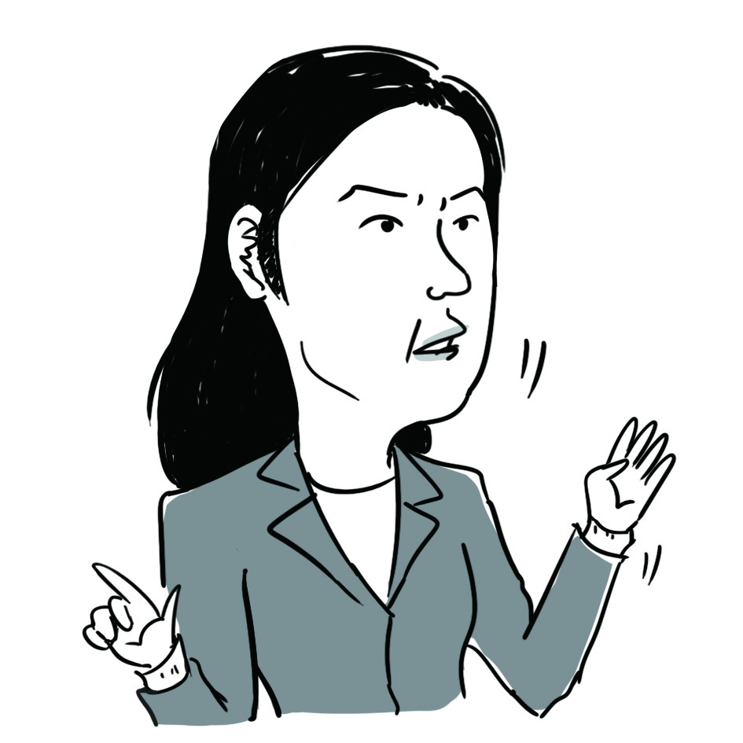  一名評論員 | 香港零售市道低迷是因為同一件商品在香港的售價較鄰近地區為高，不少人因此乘車到鄰近地區購物。
  一名本地零售商人 | 不少商戶都簽訂了租約，由於違反租賃合約成本高昂，即使零售市道低迷，商戶或會選擇繼續經營以減少損失。
  一名有意開設  商店的人士 | 在當前的租金水平下，市場上有一些商舖空置。若商舖的租金能下降，我才會考慮開店。

請在此貼上電腦條碼

(a) 參考資料A，描述並解釋香港的零售業相對於香港本地生產總值的重要性在2024年上半年上升還是下降了。 (2分)

(b) 舉出一個理由，解釋為甚麼香港的零售業對2024年第2季香港以市價計算的本地生產總值的貢獻可能少於90,022百萬港元。 (2分)

(c) 參考資料B，解釋商舖價值的轉變會如何影響香港的總需求。 (2分)

(d) 參考資料C評論員的看法，解釋為甚麼香港居民到鄰近地區購買物品的機會成本未必較於香港購買相同物品為低。 (3分)

考生須以短文形式回答(e)部。評分準則包括運用資料及經濟理論，內容切題，鋪排合乎邏輯，以及表達清晰。

(e) 假設有以下兩項建議以提振香港的零售市場。

建議I | 向所有居民派發只限於香港零售商戶使用的消費券
建議II | 向香港零售商戶提供租金補貼

參考以上各項資料並就你對經濟學的認識，討論上述兩項建議對香港的影響，包括：

- 本地零售商戶的利潤極大化產量
- 收入分布
- 一般物價水平
（提示：為了簡化，假設香港零售市場為完全競爭市場。）
(14分)

請在此貼上電腦條碼

試卷完

